ИТОГИ
ЕЖЕГОДНОГО КОНКУРСА ДЕТСКОГО РИСУНКА «ОХРАНА ТРУДА ГЛАЗАМИ ДЕТЕЙ»
НА ТЕРРИТОРИИ МУНИЦИПАЛЬНОГО ОКРУГА
ГОРОД ПАРТИЗАНСК ПРИМОРСКОГО КРАЯ

С 1 октября по 1 ноября 2025 года проводился ежегодный конкурс детского рисунка «Охрана труда глазами детей» на территории муниципального округа город Партизанск (далее - Конкурс), который проводился в целях привлечения внимания общественности к проблемам охраны труда, безопасным условиям труда, повышения культуры охраны труда граждан, формирования у подрастающего поколения культуры охраны труда, внимательного отношения к вопросам безопасности труда и сохранения жизни и здоровья в процессе трудовой деятельности.
Конкурс проводился среди учащихся муниципальных образовательных учреждений муниципального округа по двум возрастным группам:
- младшая возрастная группа - с 7 до 9 лет;
- старшая возрастная группа - с 10 до 15 лет.
На конкурс были представлены детские рисунки на тему безопасного труда, которые отображали: различные профессии и специальности в процессе выполнения работы с применением спецодежды и других средств защиты, призывы работать безопасно для разных профессий.
В конкурсе приняли участие: МБОУ ЦО «Антарес», МБОУ ЦО «Вектор», МБОУ ЦО «Кристалл», МБОУ ЦО «Сапсан», МБОУ «Средняя общеобразовательная школа № 12» муниципального округа.
Все работы ребят были рассмотрены о оценены комиссией, которая, учитывая все критерии: актуальность идеи, доступность для восприятия, оригинальность замысла, особенности изображения, композиционное решение, цветовое решение, пластика в передаче движения и мимики, отражение гражданской позиции, комиссия решила:
- В младшей возрастной группе (7-9 лет):
I место присудить Тетюхе Александру Артёмовичу, 9 лет, учащемуся МБОУ ЦО «Сапсан» за рисунок «Помни работник везде и всегда: главное – это охрана труда!»;
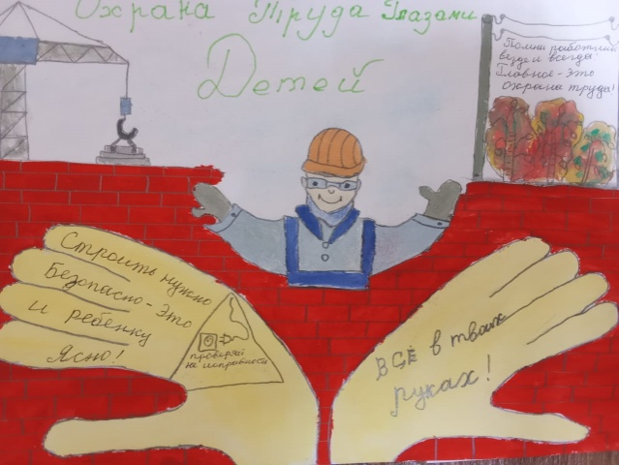

II место присудить Тетюхе Алексею Артёмовичу, 9 лет, учащемуся МБОУ ЦО «Сапсан» за рисунок «Не трогай ток!»;

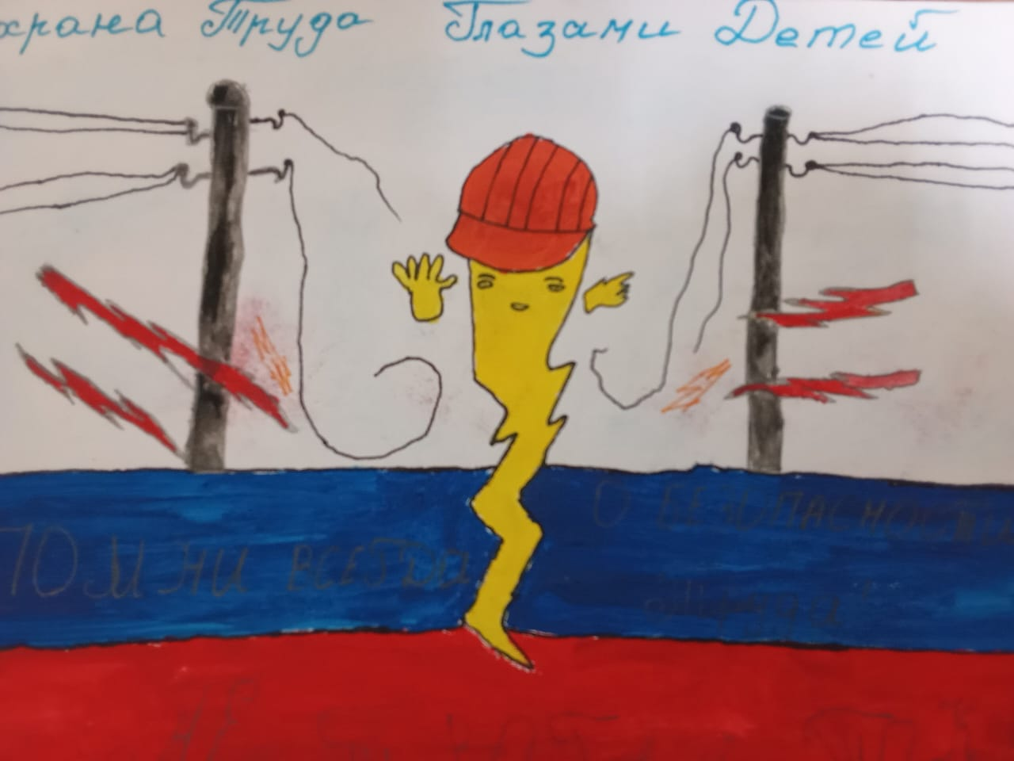

III место присудить Конопелько Надежде Максимовне, 8 лет, учащейся МБОУ «Средняя общеобразовательная школа № 12» за рисунок «Береги себя в труде!»
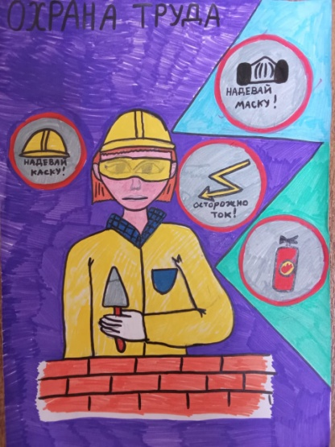
2. В старшей возрастной группе (10-15 лет):
I место присудить Ли Алисе Даниловне, 13 лет, учащейся МБОУ ЦО «Кристалл» за рисунок «Ремонтные работы»
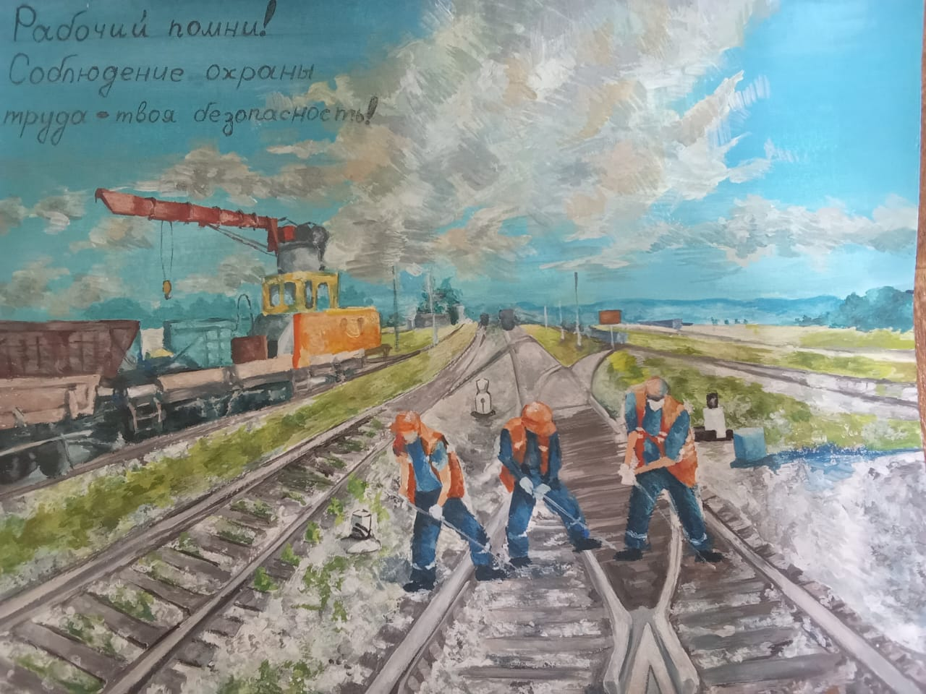

II место присудить Макуха Алисе Андреевне, 12 лет, учащейся МБОУ ЦО «Кристалл» за рисунок «Опасная работа»;
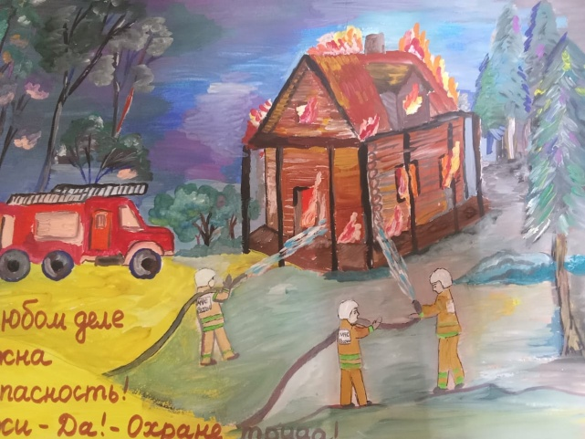
III место присудить Абдуллиной Доминике Вячеславовне, 14 лет, учащейся МБОУ «Средняя общеобразовательная школа № 12» за рисунок «Правила по охране труда».
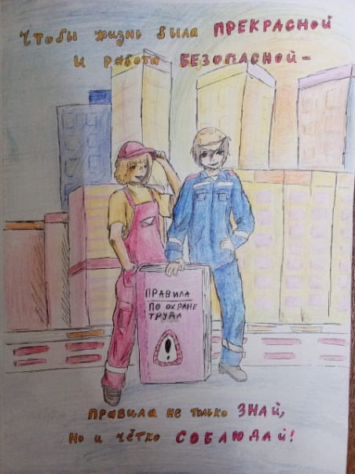

К.В. Грязнова, гл. специалист по государственному управлению охраной труда администрации ПГО

